第四节【主力试盘】笔记

思考：自己在股市中算勤奋的吗？其实很多人都很勤奋，复盘到凌晨3-4点钟，但是任然赚不到钱，核心原因是方向的问题，方向不对努力白费！

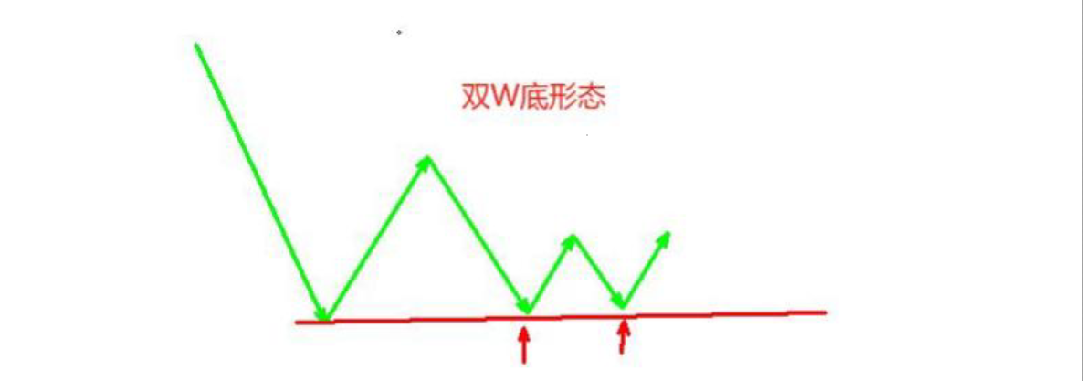

思考：上图双W底可以买吗？

为什么不能抄底的原因：底层逻辑是你永远不知道左侧下跌最终的底部位置在哪里，下跌还要多久止跌我们不知道，如果抄底很容易被洗出，所以永不抄底！

为什么第一波上涨不能做：因为成功概率真的很低，因为第一波上涨是主力建仓，你想赚主力的钱真的是一个很难的事情，哪怕你知道前面是一个底部区间，但是你不知道在哪里去买！

抄底先锋：一波大跌出现抄底先锋，说明这个票已经出现了严重的超跌，抄底先锋的数量越多，颜色越深表示下跌的越充分！

一涨的两个条件：1，股价上涨中出现顶格筹码；2，多空趋势线由绿色转为紫色，由下降趋势转为上涨趋势；3，主力进出要有黄色的柱子（新增维度）

一涨的两个条件是两个维度，再加一个维度，那就是资金的维度，炒股一定要多维度，每增加一个维度成功概率可能就会有很显著的提升！

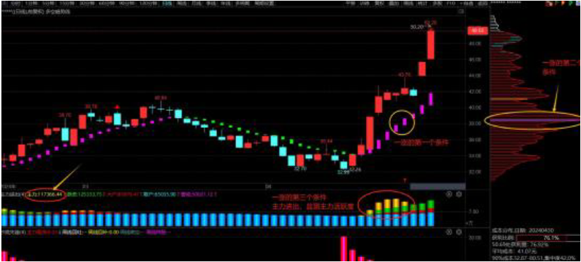

什么样的一涨能够扭转前面的整个下跌趋势呢，那就是有主力资金进场的一涨，通过主力进出这个指标，只要在一波上涨中有出现黄色柱子，代表有主力资金进场，主力进出这个指标是我们抓取了交易所的数据，专门用来检测主力资金！

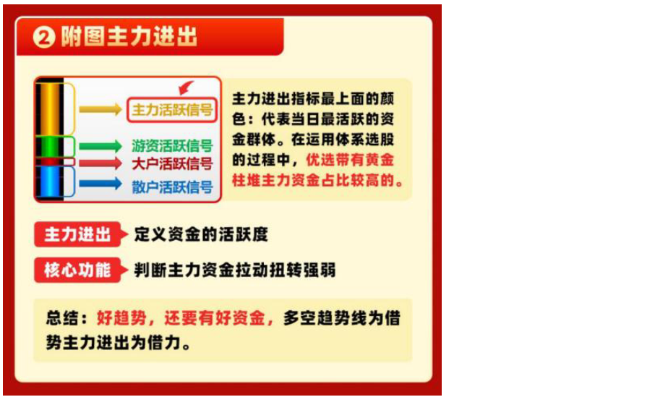

课后记得来找我领取【主力进出】这个福利

二回的两个要求：

1，回调不能跌破一涨的起涨点；

2，回调要出现N字型

如何看趋势？（如下图）

上涨趋势，高点在不断的创新新高，低点逐步的抬高。

下跌趋势，高点在不断的降低，低点不断的在创新低

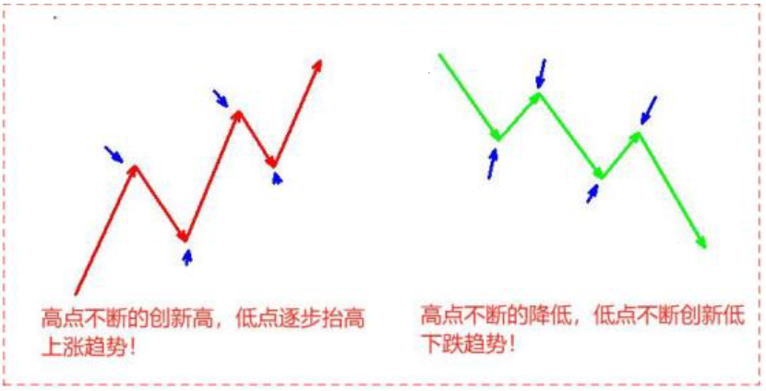

如果试盘没有突破2高，说明下跌趋势还在延续，这就是为什么试盘一定要突破2高的核心原因，因为只有突破了2高，

下跌趋势才真正意义上的发生了扭转！

试盘的两个条件（可以看下图案例）：

1. 一定要有主力资金进场，主力进出指标要出现黄色的柱子！
2. 必须要突破2高，不突破2高表示试盘失败！

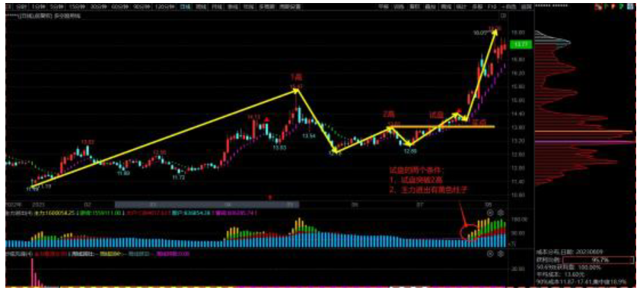

弱水三千只取一瓢，只赚一种钱，只赚3-3主升浪

买入后：看筹码是否锁仓，锁仓看抛压，破仓看承接，决定去留！

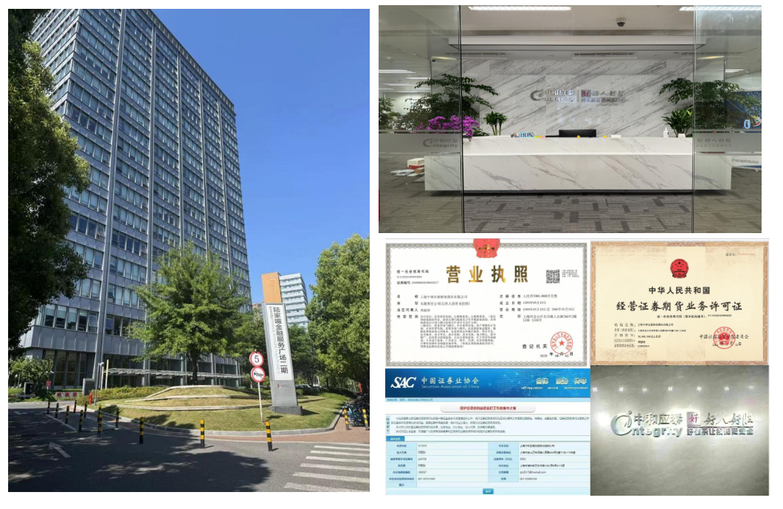

我们中和应泰好人好股——位于上海陆家嘴金融服务广场二期7-8-9-10层，办公面积约6400平方米，与上海证券交易所、中国金融期货交易所和中央结算公司等金融巨头为邻。自1999年成立以来，我们已走过了25年的辉煌历程。

中和应泰好人好股致力于帮助广大股民建立完善的交易体系，打造一份好的交易曲线，同时我们也欢迎您随时来公司参观！

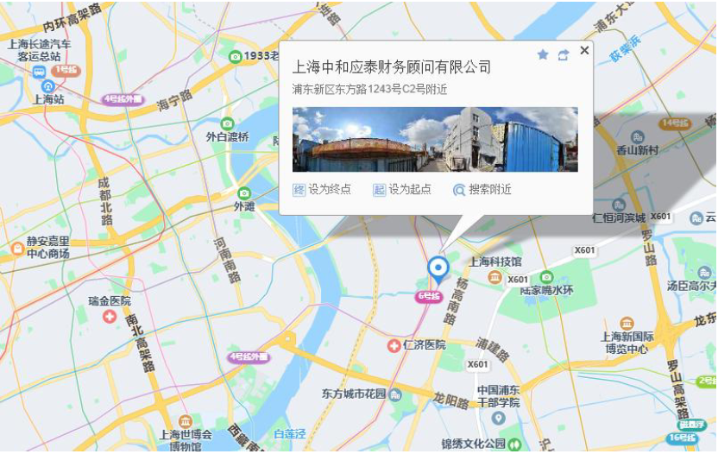

最后思考题：

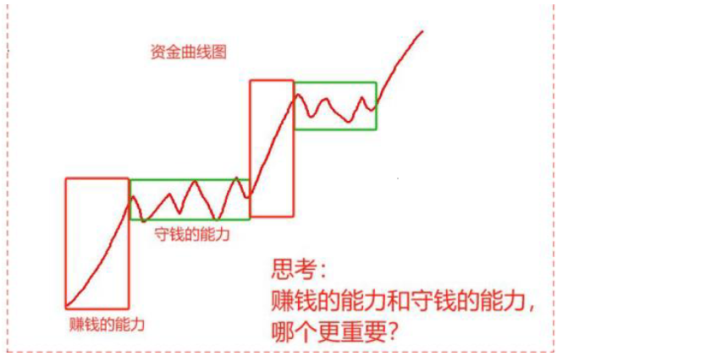

思考：赚钱的能力和守钱的能力，哪个更重要？

今晚的福利：主力进出

【主力进出】核心功能：

1. 清晰看出各路资金活跃度
2. 判断主力资金拉动扭转强弱

没有领取的同学，来找我领取哦，领取后是永久免费使用！

明天教咱们如何找一高和二高！

19：20记得准时来听课！！！